PresseINFORMATION

Senden, 5. November 2008

Steinbearbeitung: Schleiftisch von ESTA/WEHA mit Trockenentstaubung – Berufsgenossenschaft fördert Kauf mit 30-prozentigem Zuschuss
Innovativer, GS-geprüfter Schleiftisch mit verbessertem Gesundheitsschutz

In Zusammenarbeit mit dem Steinbearbeitungs-Profi WEHA hat der Sendener Absaugtechnik-Spezialist ESTA einen innovativen Schleiftisch mit Trockenentstaubung für die Steinbearbeitung entwickelt. Der neue Cleanair-Arbeitstisch „Champion“ entfernt mineralische Stäube, die beim Schleifen und Polieren von Steinen anfallen, dank einer integrierten Absauganlage schnell, sicher und vollautomatisch. Auf Basis der Trockenentstaubung gewährleistet der neuartige Schleiftisch eine staubfreie Entsorgung und sorgt damit im Vergleich zur herkömmlichen Nassfiltration für einen höheren Gesundheitsschutz am Arbeitsplatz. Denn laut Prüfung der Steinbruchs-Berufsgenossenschaft (StBG) ist die Trockenentstaubung gegenüber dem Nassverfahren die wesentlich effektivere Staubabscheidung. Grund genug für die StBG, den Kauf des ESTA-Schleiftisches mit einem Zuschuss auf die Anlagen-Investition zu fördern. Bei Vorlage der Rechnung erhalten StBG-Mitgliedsfirmen 30 Prozent des Netto-Kaufpreises von der Berufsgenossenschaft zurückerstattet.

Der ESTA-Schleiftisch mit den Abmessungen 1.900 x 1.000 x 920 Millimeter (L x B x H) hat die staubtechnische Prüfung erfolgreich absolviert und das GS-Zeichen für Gerätesicherheit erhalten. Der Absaugtechnik-Spezialist ESTA kann damit als einziger deutscher Anbieter von Schleiftischen mit Trockenentstaubung eine Baumusterprüfung für Gerätesicherheit vorweisen. Die erfolgte staubtechnische Prüfung bescheinigt, dass die Staubgrenzwerte für mineralische Stäube am Arbeitsplatz gemäß TRGS 560 und 900 eingehalten werden. Damit entfällt auch die energieaufwändige Abluftführung ins Freie, zudem ist eine Reinluftrückführung in den Arbeitsraum zugelassen. Welche gesetzlichen Grundlagen in diesem Bereich zu beachten sind, darüber informiert das ESTA-Beratungsteam interessierte Steinverarbeitungsbetriebe bei Bedarf umfassend.

Die Verbesserung des Gesundheitsschutzes am Arbeitsplatz stand bei der Entwicklung des „Champion“-Schleiftisches an erster Stelle. Sie wird nicht nur durch die Trockenentstaubung gewährleistet, sondern durch eine höchst effiziente Absaugleistung in Verbindung mit einer staubfreien Entsorgung. Mineralische Stäube werden bei der Steinbearbeitung über eine extrem leistungsfähige Absauganlage umgehend entfernt, auf einer Filter-Gesamtfläche von 30 Quadratmetern gefiltert und in zwei herausnehmbaren 30 Liter-Behältern mit eingelegtem PE-Staubbeutel aufgefangen. Die Absaugvorrichtung bietet zwei Leistungsstufen mit einer Motorleistung von 0,9 Kilowatt bzw. 3,6 Kilowatt und einer Ventilator-Nennleistung von bis zu 4.000 Kubikmeter pro Stunde. Damit erreicht die Absaugeinheit eine Ansauggeschwindigkeit von mehr als 5 Metern pro Sekunde. Der vom Schleiftisch ausgehende Schalldruckpegel beträgt 58,1 Dezibel in der Leistungsstufe 1 und 76,3 Dezibel in der Leistungsstufe 2. Für einen wartungsarmen Betrieb ist der ESTA-Schleiftisch mit einer automatischen „Jet-Pulse“-Abreinigungseinheit ausgestattet, die eine permanente Filter-Abreinigung während des Betriebs gewährleistet. Die Ventilatoreinheit ist vom Schleiftisch abkoppelbar –für eine besonders einfache Wartung.

Kooperation von ESTA und WEHA mit Unterstützung der Berufsgenossenschaft
Bei der Steinbearbeitung fallen gesundheitsgefährdende mineralische Stäube an – eine Gefahr, die laut Berufsgenossenschaft StBG in der Praxis noch immer viel zu oft unterschätzt wird. Bei der Nassfiltration können Feinstäube durch Wasser nur unzureichend niedergeschlagen werden. Messungen der StBG haben dies ergeben. Im Zuge ihrer Entwicklungspartnerschaft und auf Grundlage der langjährigen Erfahrungen haben sich der Steinbearbeitungs-Profi WEHA und der Absaugspezialist ESTA deshalb dieser Herausforderung gemeinsam angenommen. Auf Basis eines Prototypes, den die Partner erstmals vor zwei Jahren auf der Nürnberger Fachmesse „stone+tech“ vorgestellt hatten, haben ESTA und WEHA den Schleiftisch „Champion“ jetzt in ein Serienprodukt überführt. Unterstützt wurde die Produktentwicklung durch wissenschaftliche Institutionen sowie durch die Steinbruchs-Berufsgenossenschaft, die in diesem Bereich technische Innovationen fordert – und durch den 30-prozentigen Zuschuss nun den Kauf des ESTA-Schleiftisches fördert. Der Schleiftisch „Champion“ feierte seine Premiere im September 2008 auf der Natursteinmesse in Verona/Italien.

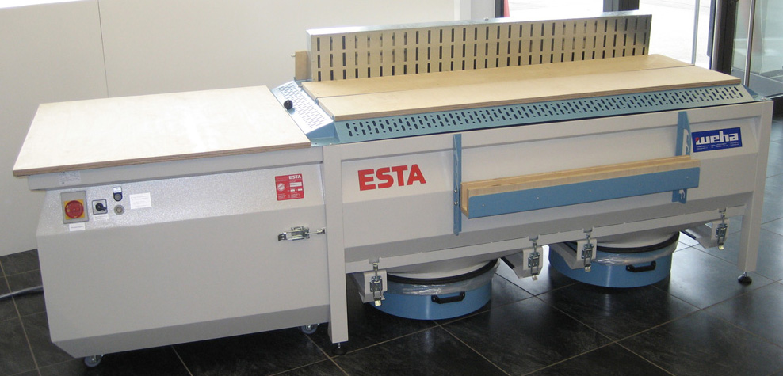

Der innovative ESTA-Schleiftisch „Champion“, entwickelt in Zusammenarbeit mit WEHA.

Bildmaterial zu dieser Presseinformation steht für Sie unter www.press-n-relations.de unterhalb der dort veröffentlichten Meldung zum Download bereit.

Weitere Informationen:  ESTA Apparatebau GmbH & Co. KG  Jürgen Gast – Vertriebsleiter, Prokurist  Gotenstraße 2-6  89250 Senden  Telefon: 07307-804-801  Telefax: 07307-804-581  j.gast@esta.com  www.esta.com | Pressearbeit:  Press’n’Relations GmbH  Bruno Lukas  Magirusstraße 33  89077 Ulm  Telefon: 0731-9628717  Telefax: 0731-9628797  blu@press-n-relations.de  www.press-n-relations.de
ESTA Apparatebau GmbH & Co. KG
Thomas Drabner – Leiter Marketing / Sales
Gotenstraße 2-6
89250 Senden
Telefon: 07307-804-850
Telefax: 07307-804-581
t.drabner@esta.com
www.esta.com

Über ESTA
Mit einer stetig wachsenden Mitarbeiterzahl ist ESTA eines der führenden Unternehmen im Bereich der Absaugtechnik. Auf Grundlage von Eigenentwicklungen stellt der Absaugtechnik-Spezialist seit über 35 Jahren ein breites Spektrum an innovativen Produkten und maßgeschneiderten Lösungen für Industrie und Gewerbe her – für unterschiedlichste Branchen und Anwendungsbereiche. Die Produktpalette umfasst neben mobilen und stationären Entstaubern auch Industriesauger, Schweißrauchfilter, Ölnebelabscheider, Absauggebläse, Absaugarme und zentrale Absauganlagen. Mit Sitz im bayerischen Senden vertreibt ESTA sein umfangreiches Gerätesortiment mit eigenen Niederlassungen und Vertriebspartnern weltweit. Das Unternehmen setzt bereits seit Jahren ein Qualitätsmanagement-System ein und ist nach ISO 9001 : 2000 zertifiziert. Darüber hinaus bietet ESTA umfassende Serviceleistungen, die das Unternehmen weltweit zu einem verlässlichen Partner für reine Luft am Arbeitsplatz machen.

